

МИНИСТЕРСТВО НАУКИ И ВЫСШЕГО ОБРАЗОВАНИЯ РОССИЙСКОЙ ФЕДЕРАЦИИ
ФЕДЕРАЛЬНОЕ ГОСУДАРСТВЕННОЕ БЮДЖЕТНОЕ
ОБРАЗОВАТЕЛЬНОЕ УЧРЕЖДЕНИЕ ВЫСШЕГО ОБРАЗОВАНИЯ
«ДОНСКОЙ ГОСУДАРСТВЕННЫЙ ТЕХНИЧЕСКИЙ УНИВЕРСИТЕТ»
(ДГТУ)

Факультет «Информатика и вычислительная техника»
Кафедра «Кибербезопасность информационных систем»

Отчет
Лабораторная работа №9 по дисциплине «Математические методы сокрытия и маскирования информации»

Выполнил:
обучающийся гр. ВКБ51
Ушаков М.А.

Проверила:
доцент кафедры Сафарьян Ольга Александровна

Оценка _____________________________

Ростов-на-Дону
2025
Цель работы: изучение современных программных средств стеганографии на примере пакета Invisible Secrets-4.
Стеганография:
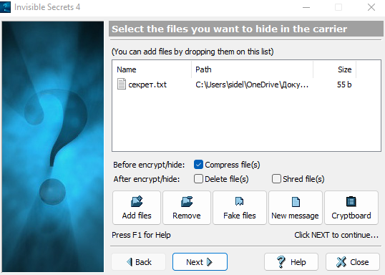
Рисунок 1 – Выбор текстового файла с сообщением

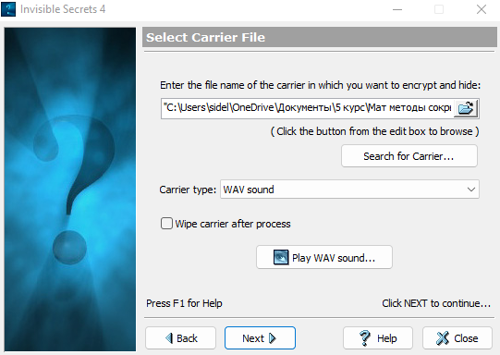
Рисунок 2 – Выбор аудио файла
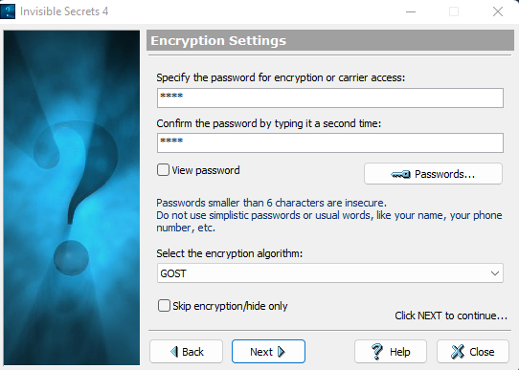
Рисунок 3 – Ввод пароля и выбор алгоритма

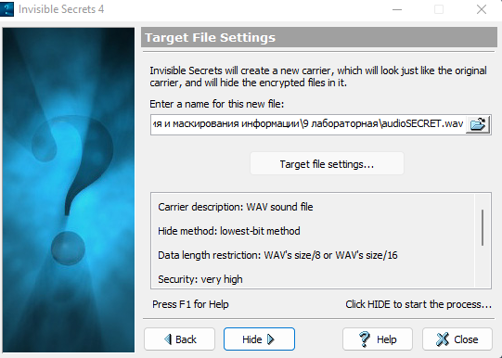
Рисунок 4 – Выбор места сохранения заполненного контейнера

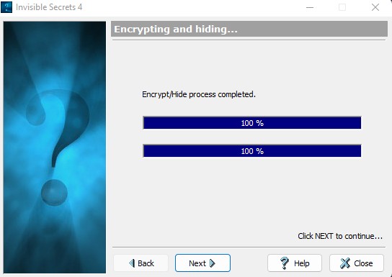
Рисунок 5 – Сохранение завершено

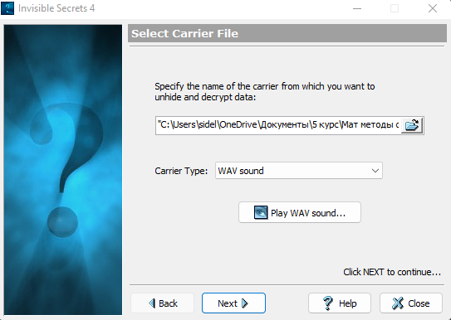
Рисунок 6 – Выбор контейнера с сообщением внутри
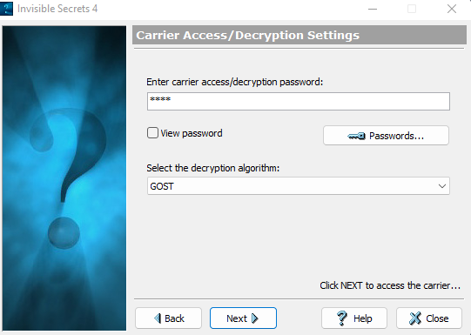
Рисунок 7 – Ввод заданного пароля и алгоритма

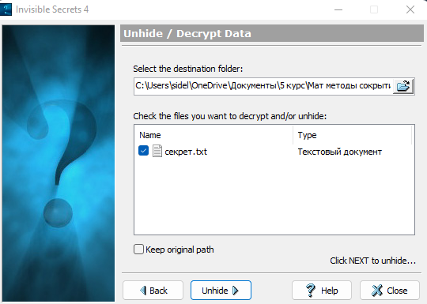
Рисунок 8 – Выбор места сохранения
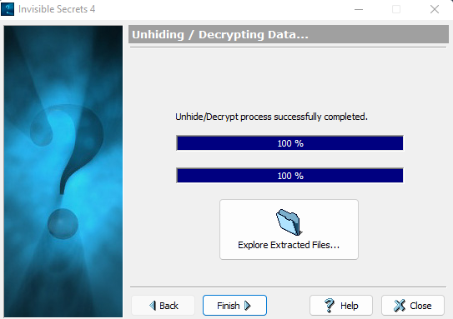
Рисунок 9 – Сохранение завершено

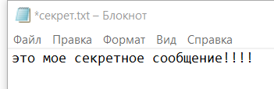
Рисунок 10 – Извлеченное сообщение из контейнера

Шифрование:
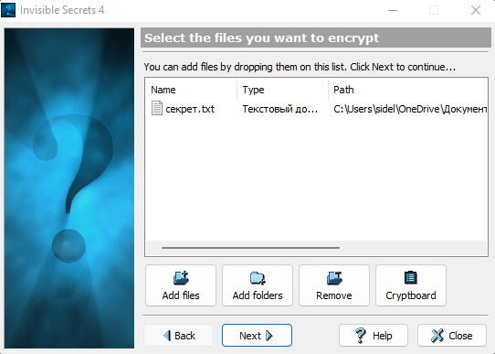
Рисунок 11 – Выбор текстового файла
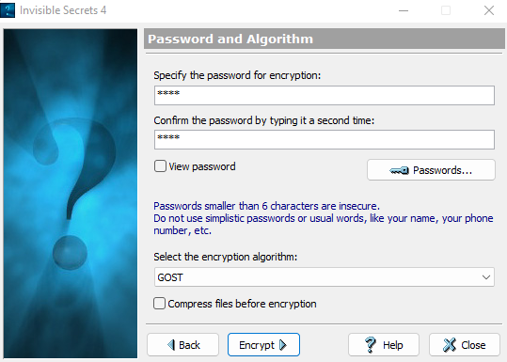
Рисунок 12 – Ввод пароля и алгоритма

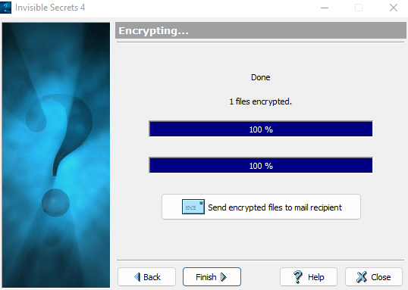
Рисунок 13 – Процесс шифрования завершен

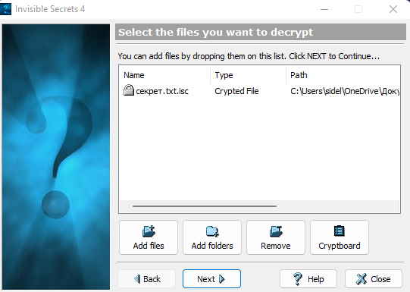
Рисунок 14 – Выбор шифрованного файла

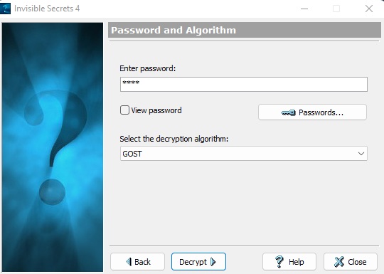
Рисунок 15 – Ввод заданного пароля и алгоритма

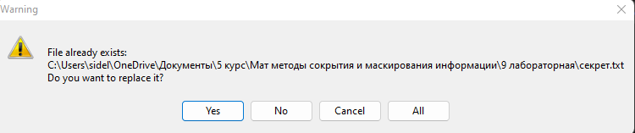
Рисунок 16 – Замена файла

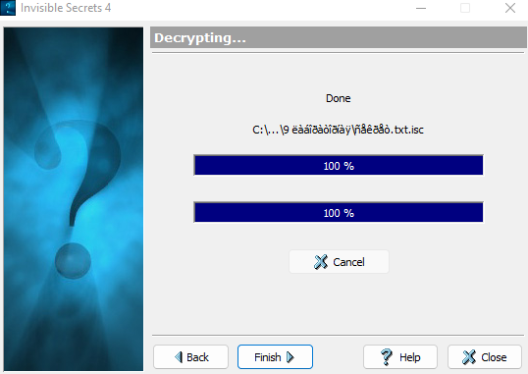
Рисунок 17 – Расшифрование завершено


Рисунок 18 – Результат расшифровки

Шифрование почтовых сообщений:
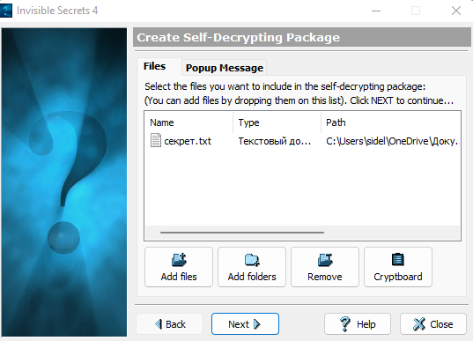
Рисунок 19 – Выбор текстового файла

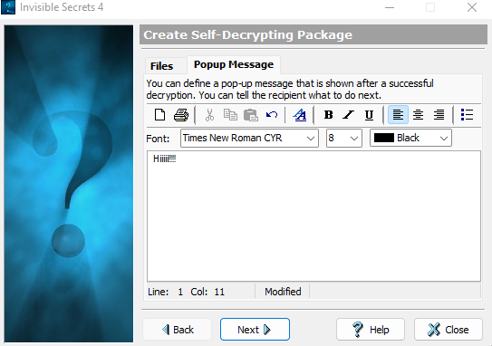
Рисунок 20 – Ввод всплывающего сообщения

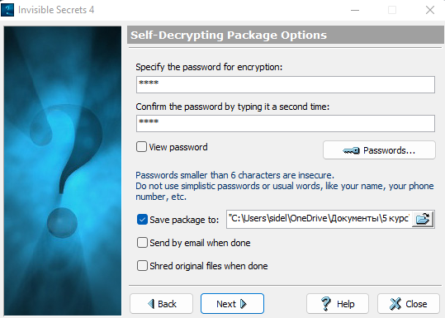
Рисунок 21 – Ввод пароля и алгоритма

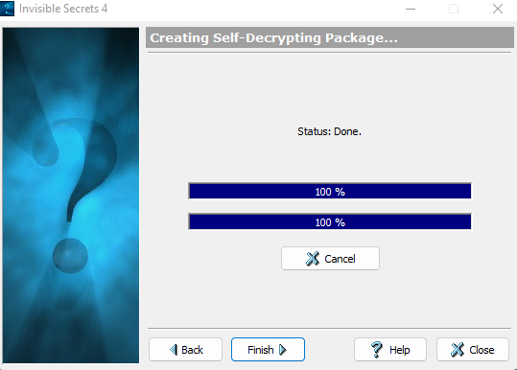
Рисунок 22 – Процесс шифрование почтового файла завершен

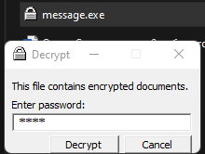
Рисунок 23 – Ввод заданного пароля

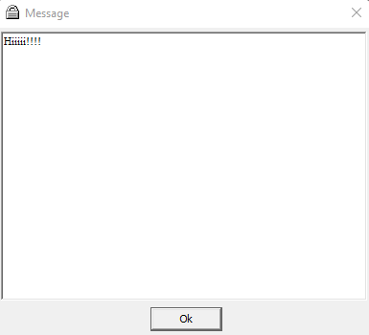
Рисунок 24 – Всплывающее сообщение

Уничтожение файлов:
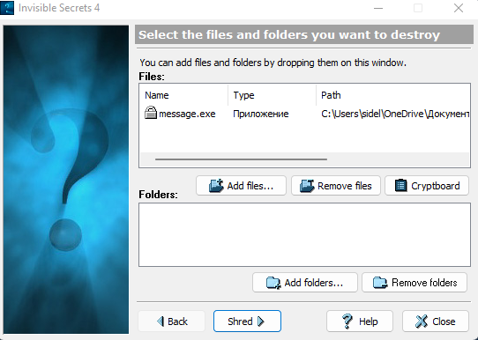
Рисунок 25 – Выбор файла для стирания
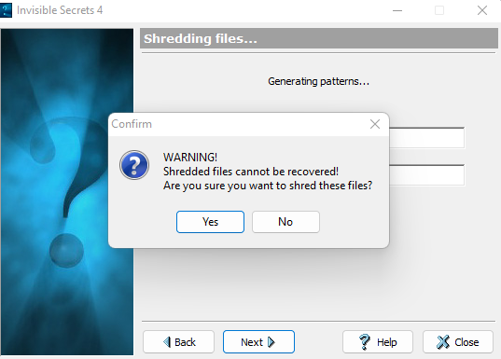
Рисунок 26 – Предупреждение

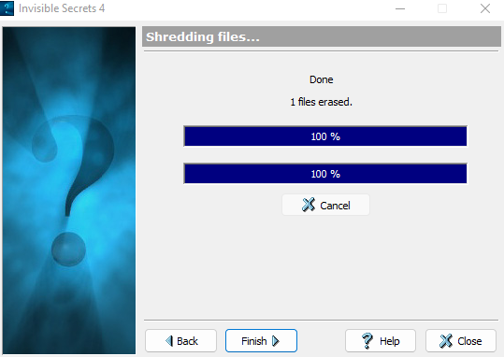
Рисунок 27 – Процесс затирания завершен

Уничтожение ссылок:
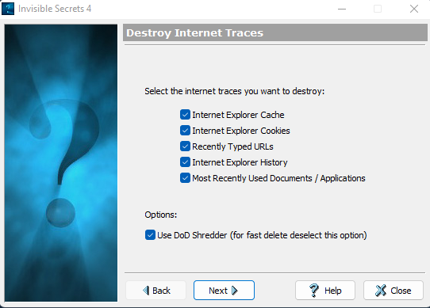
Рисунок 28 – Выбор элементов для удаления интернет следов

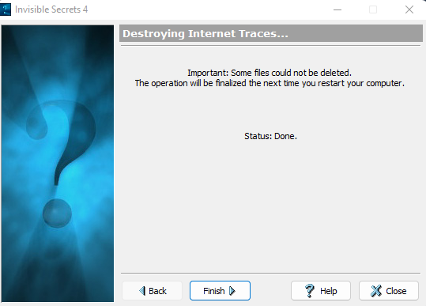
Рисунок 29 – Завершение процесса

Передача паролей:
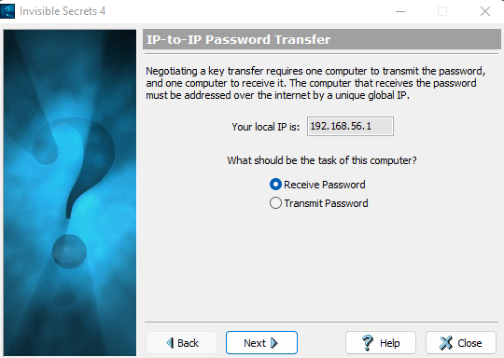
Рисунок 30 – Передача пароля по IP

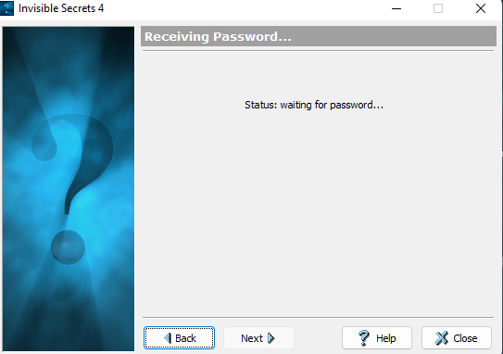
Рисунок 31 – Выбор режима приема

Ограничение доступа к приложению:
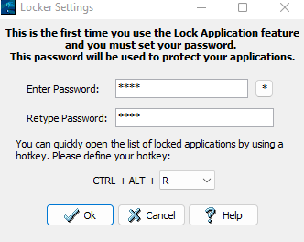
Рисунок 32 – Настройка режима ограничения доступа к приложениям

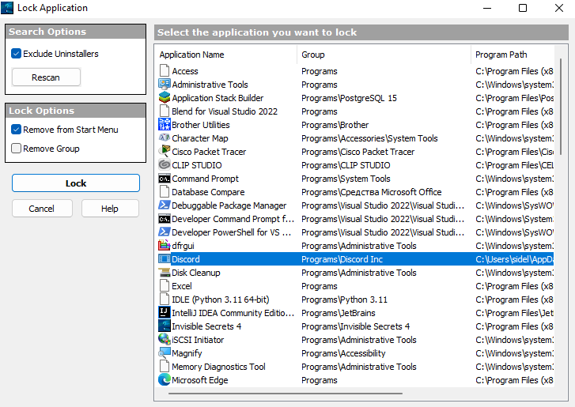
Рисунок 33 – Выбор приложения

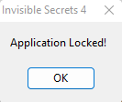
Рисунок 34 – Уведомление об успешном ограничении доступа к приложению
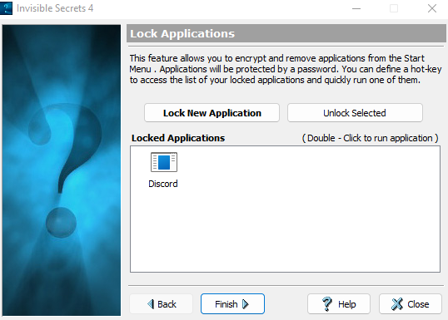
Рисунок 35 – Список приложений, доступ к которым ограничен

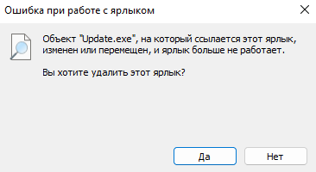
Рисунок 36 – Приложение больше не открывается

Рисунок 37 – Вид файла
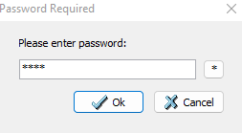
Рисунок 38 – Ввод пароля для получения доступа к приложению

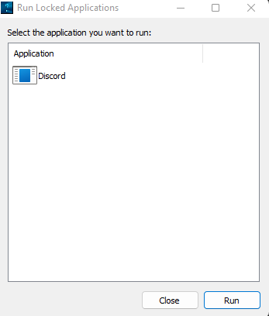
Рисунок 39 – Окно выбора приложения для запуска

